МОДУЛЬНОЕ ОРИГАМИ «ЧОРООН»

ПРИЁМЫ РАБОТЫ.
Прежде всего вам нужно научиться складывать модули, из которых предстоит собрать фигурку. Существует несколько способов соединения модулей, каждый из которых позволяет придать ту или иную форму.

Используемые материалы.
1. Бумага А4 (желтого цвета), цветная бумага коричневого цвета.
2. Ножницы
3. Простой карандаш, линейка.
4. Клей ПВА

РЕЗКА БУМАГИ.
Для модулей нужно разрезать бумаги на маленькие заготовки прямоугольной формы. Размер не так важен, главное, чтобы соотношения между длиной и шириной были примерно 3:2.
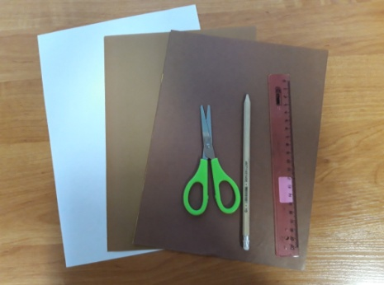
Резка ножницами.
- Идеально подойдёт бумага формата А, например А4. Положите лист бумаги на ровную поверхность.
- Разделите длину и ширину листа на равные части, как показано на фотографии
3.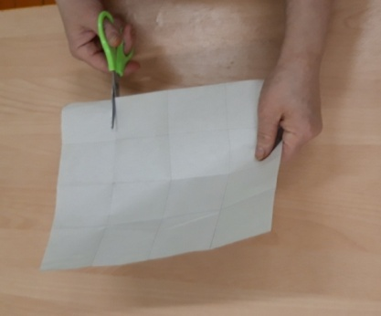
- Разрежьте лист на заготовки, используя ножницы.

СКЛАДЫВАНИЕ МОДУЛЯ.
Из полученных заготовок нужно сложить треугольный модуль. Для работы используем модули одинаковых размеров.
- Возьмите заготовку как показано на фотографии.
123
- Согните её пополам от себя, совмещая длинные стороны.
- Согните бумагу пополам, совместив короткие стороны, чтобы наметить середину заготовки.
- Разогните сгиб и переверните заготовку нижней стороной к себе (первый сгиб сверху)
- Загните края заготовки к середине.
- Переверните заготовку верхней стороной к себе.
- Загните края вверх.
- Загните уголки от себя, огибая боковые сгибы.
- Заправьте уголки внутрь.
- Сложите модуль по линии середины.
- Готовый модуль.
4 56
7 89а
9б1011

СОЕДИНЕНИЕ МОДУЛЕЙ.
Начальный ряд.
- Ножку чорооно делаем из 9 модулей в три ряда. На четвёртый ряд делаем прибавки.
- На внешней стороне модуля есть кармашки, а концы модуля представляют собой равносторонние прямоугольные треугольники. Одна сторона и гипотенуза треугольника свободны. Возьмите три модуля и вставьте треугольники одного в кармашки двух других, как показано на фотографии.
- Возьмите ещё два модуля и вставьте треугольник первого в правый кармашек предыдущего модуля, а левый- треугольник в левый кармашек второго модуля.
- Продолжайте сборку, пока не соедините все модули. У вас получилась цепочка из двух рядов модулей, или начальный ряд.
- Если начальный ряд замкнутый, то есть имеет форму кольца, вставьте треугольник крайнего модуля в кармашек первого модуля цепочки. На таких начальных рядах выполняются замкнутые основы фигурок.
123

45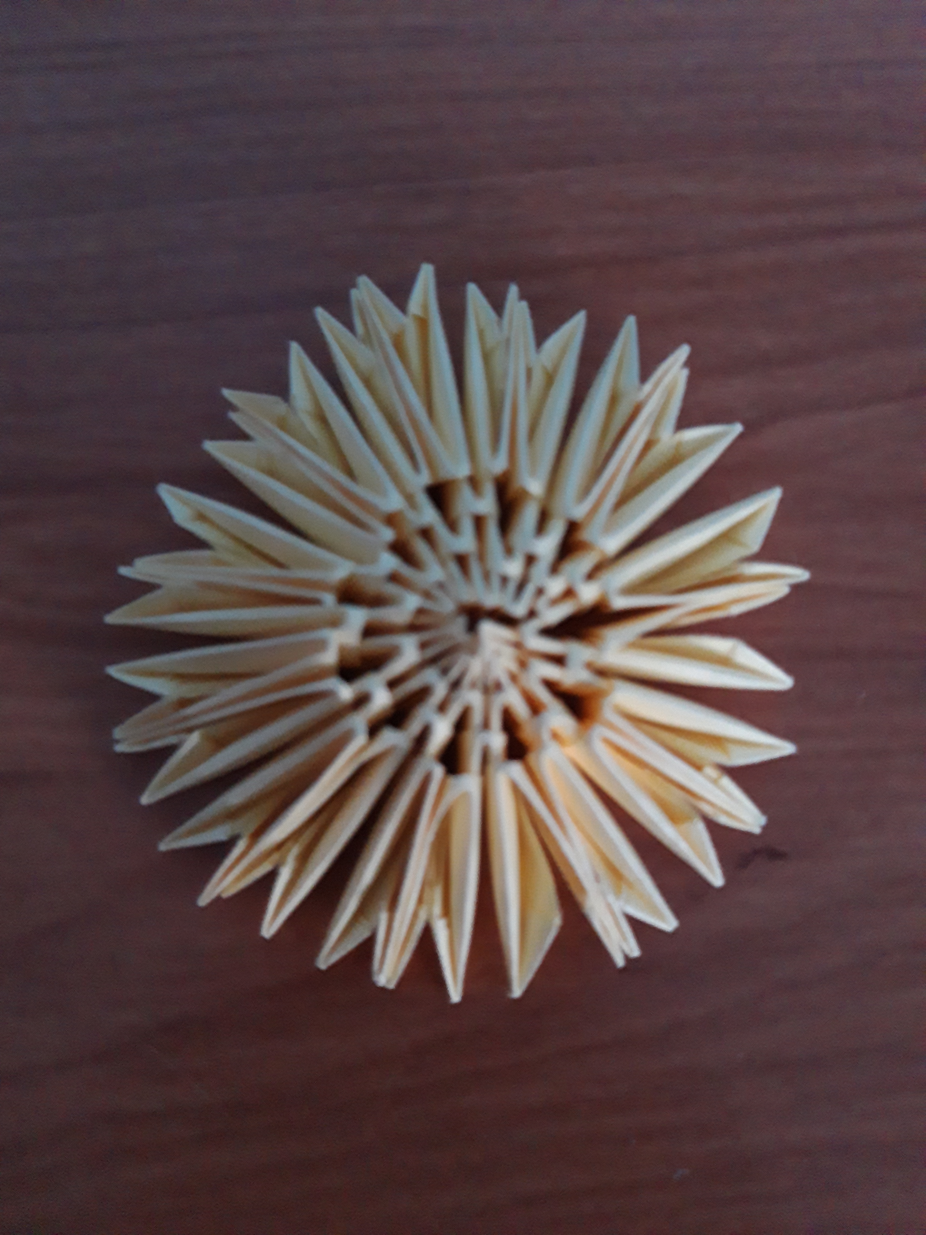
Чтобы получить основную часть чорооно выполняем прибавки модулей и делаем в виде формы цилиндра (яйцо). Прибавки можно делать на всех модулях ряда или на некоторых.
Начало сборки.
- Выполните замкнутый начальный ряд.
- Выполните третий ряд набора.

Прибавки.
- В четвёртом ряду выполните прибавки, удваивая количество модулей так, чтобы свободные треугольники дополнительных модулей оказались посередине.
- Так же сделайте прибавку по всему ряду, руководствуясь схемой изделия.
- В пятом ряду навесьте модули, как при обычном продолжении набора.
- Выполните поворот.
- Продолжайте набор, навешивая в каждом ряду такое же количество модулей, что ив пятом.
1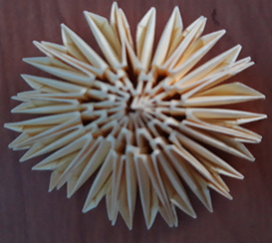4

Чтобы сделать «шейку» чорооно надо делать убавки модулей.
- В верхней части формы образуется отверстие. При изготовлении основы это отверстие закрывают, выполняя убавки.
- Чтобы выполнить убавки, в предпоследнем ряду основы навесьте модули через один. Таким образом, вы уменьшите количество модулей вдвое. С 15по 18 ряд делаем убавки, остается 29 модулей.
- Верхнюю часть сосуда оставляем открытой.

3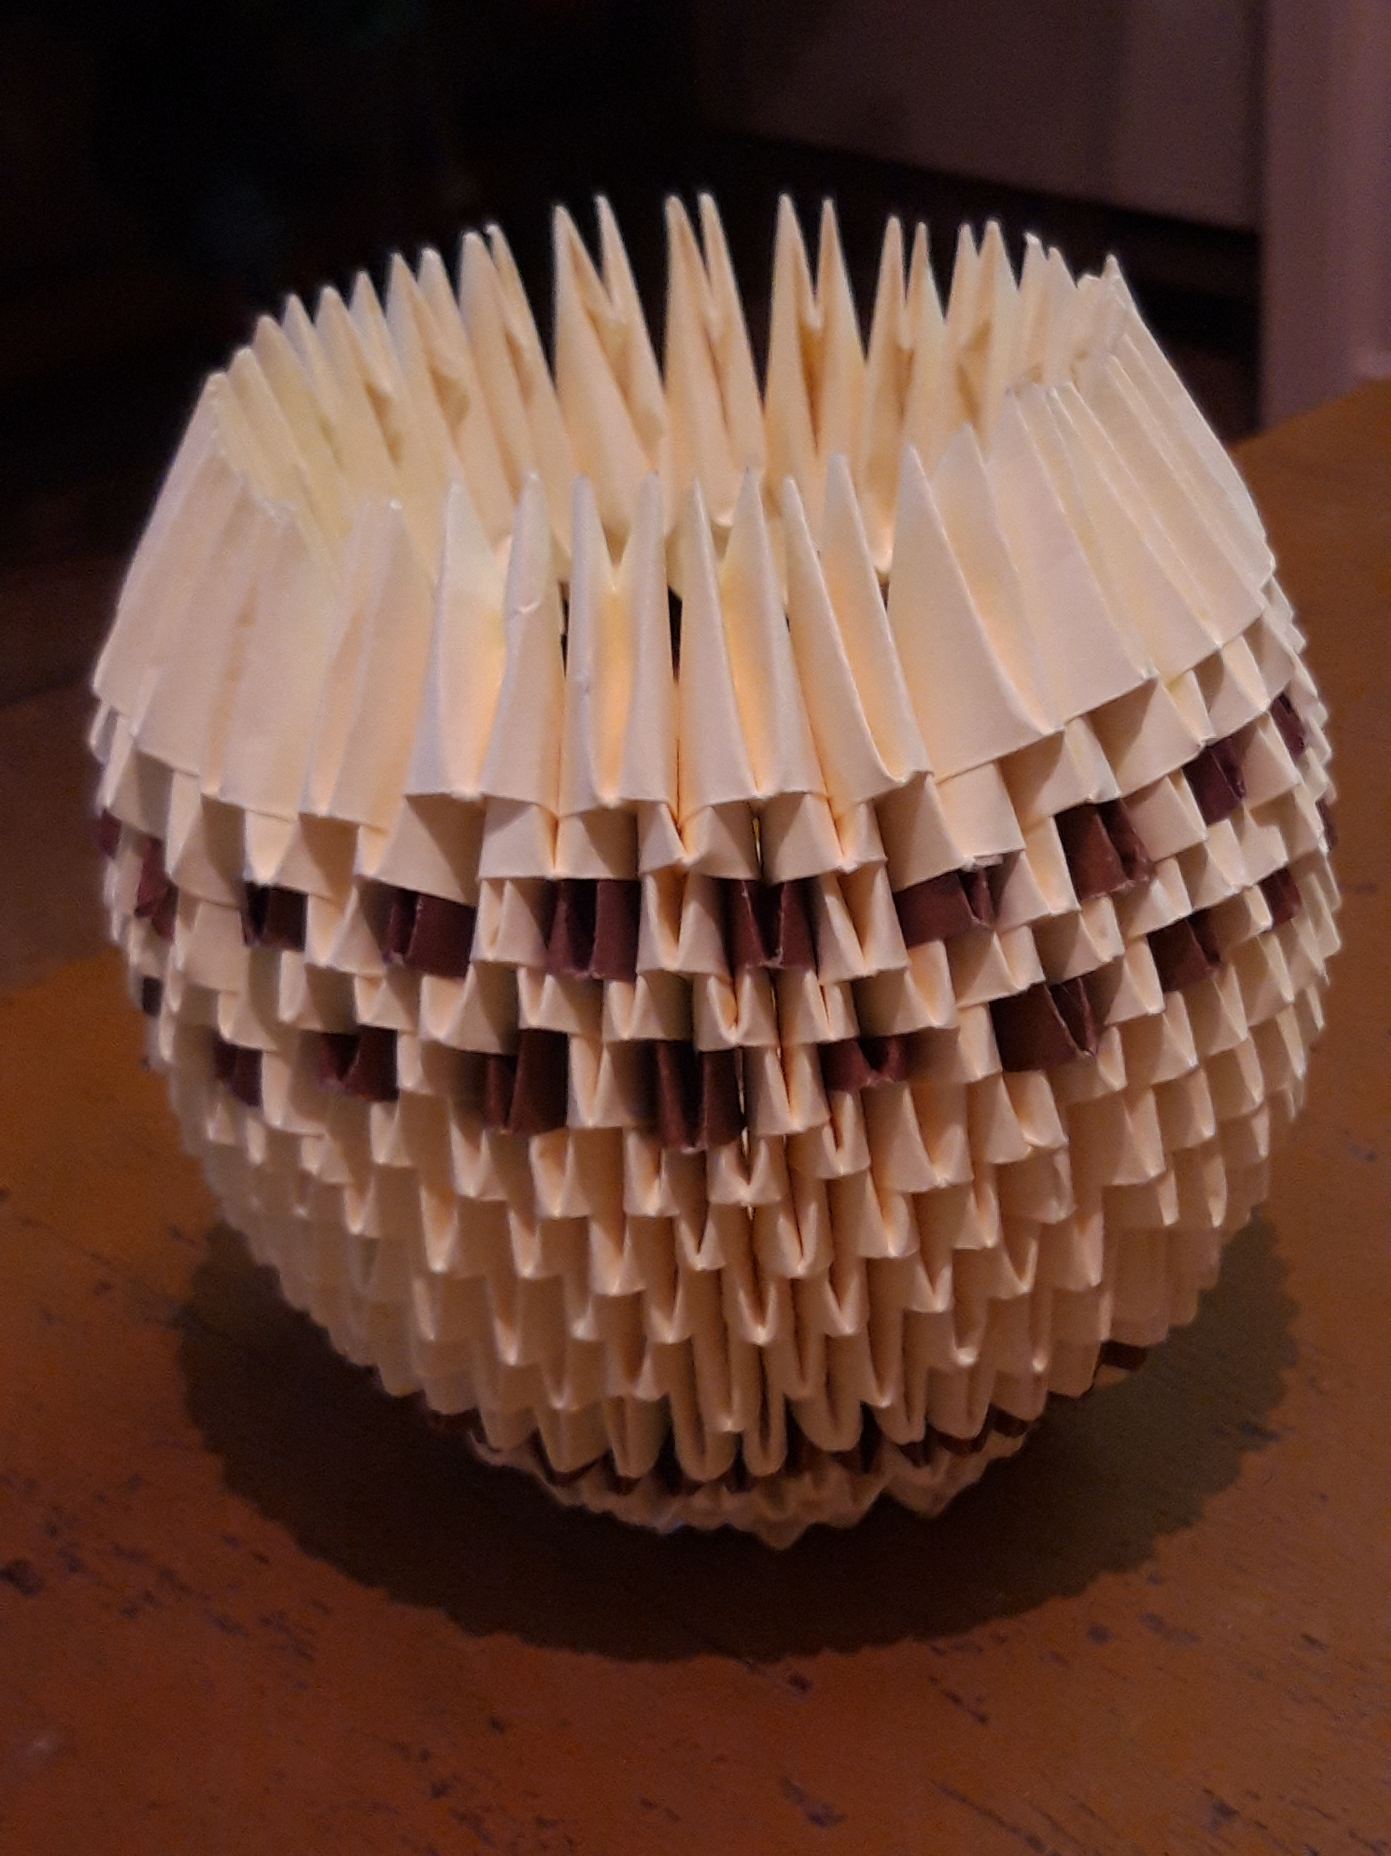4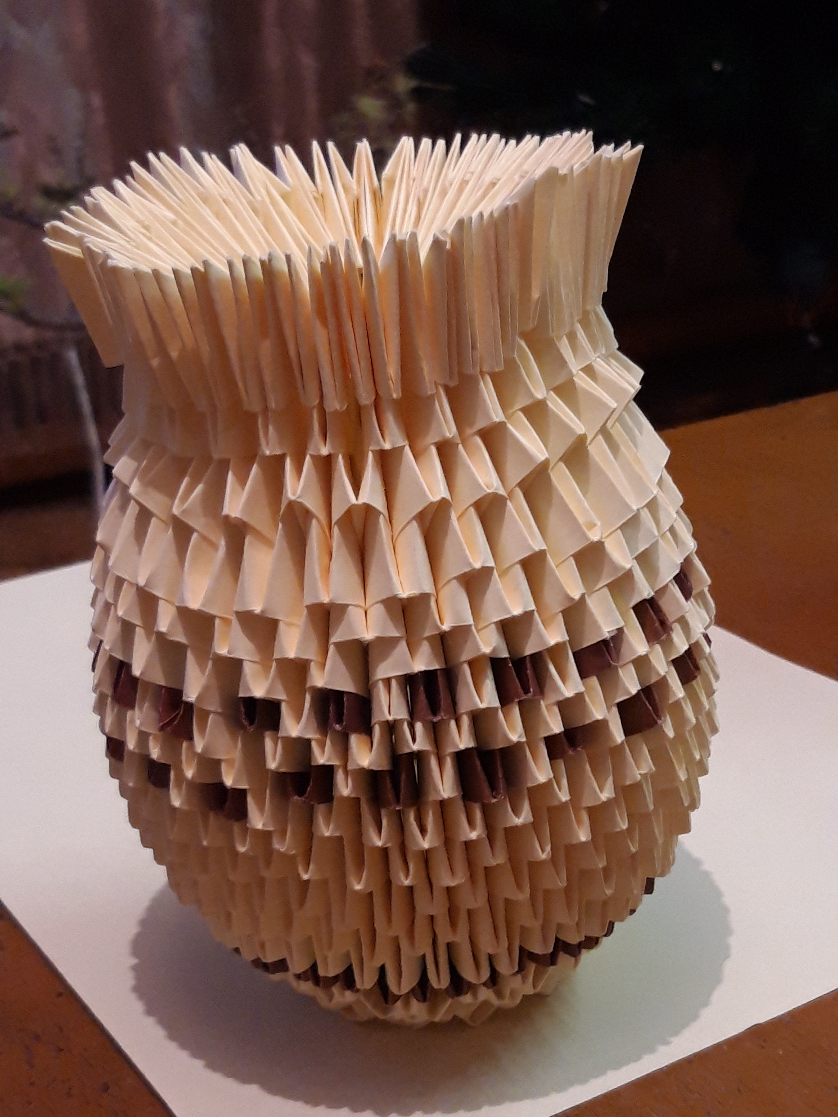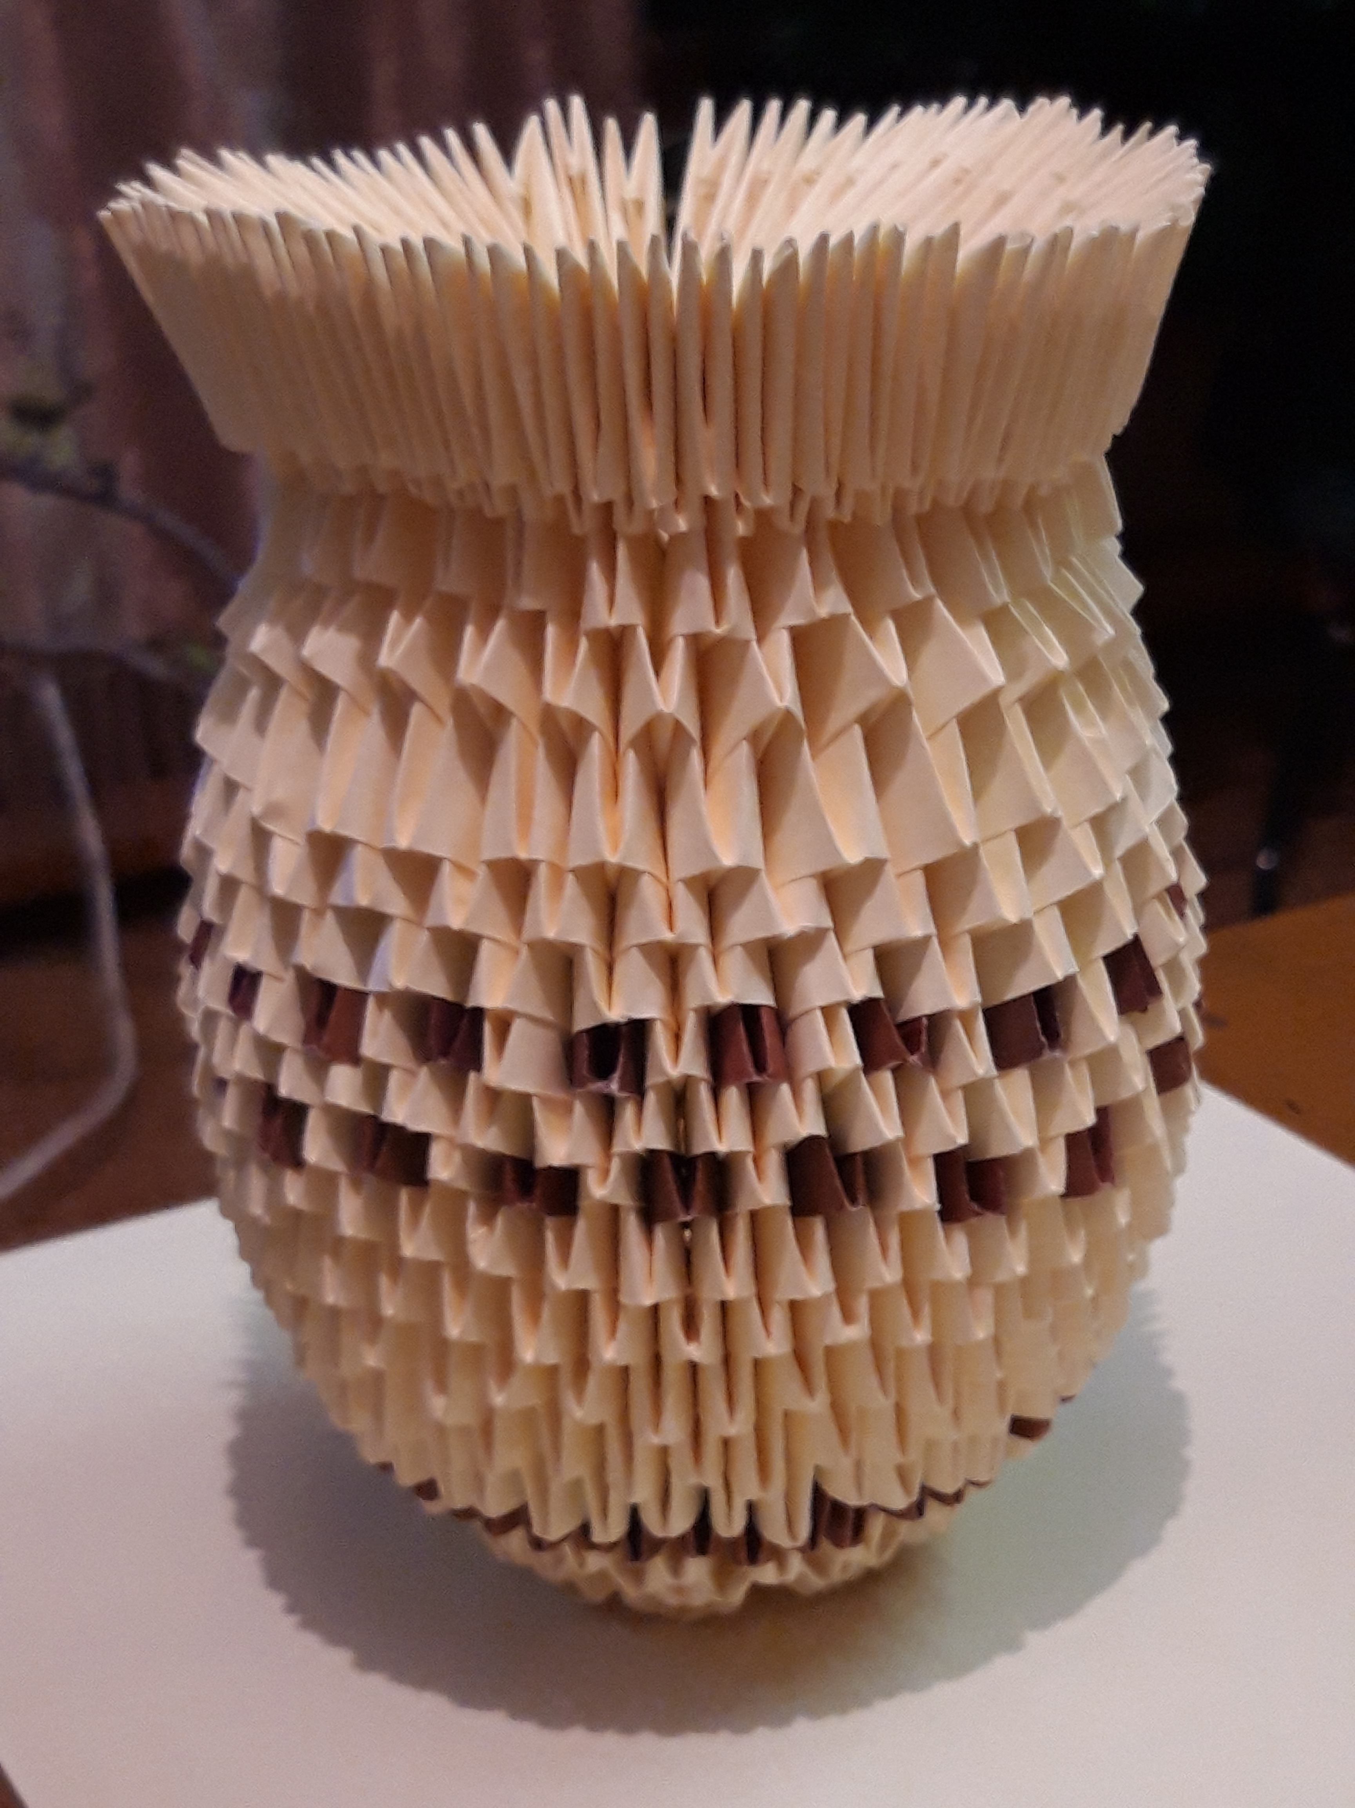
- На 20 ряду верха делаем прибавки, получится всего 54 модуля.
- Чтобы край незамкнутой фигурки был ровным, его нужно закрыть.

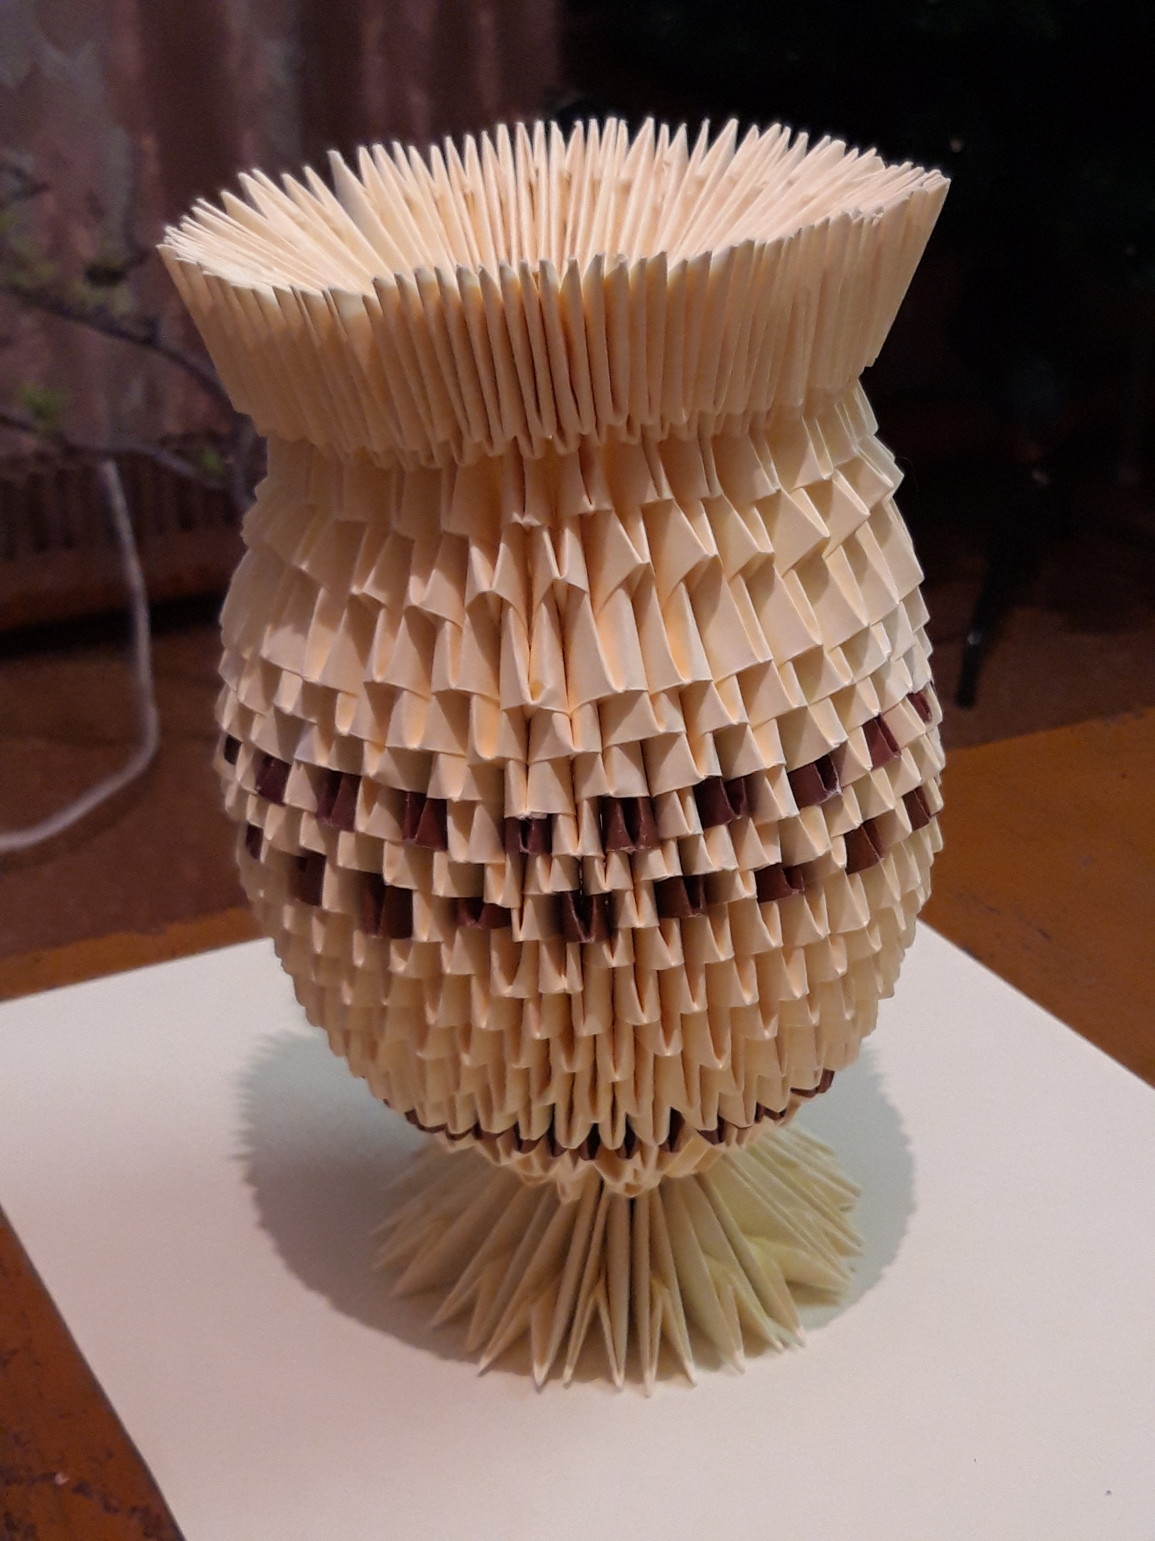
Готовая форма чорооно.

Выполнила: Павлова Марина Николаевна

